Linux videot: <https://www.youtube.com/playlist?list=PLZw_fXxI6L50ovlxunMvWw-bEDc3TiBQp>

Contents

Peruskomentoja 1

cd 1

pwd 2

Suhteellinen ja ehdoton polku 2

mkdir 3

nano 4

Haku nanon sisällä 5

Tekstieditorin valinta 5

cat 5

Less 6

Tail 6

Head 7

ls 7

Piilokansiot ja piilotiedostot 8

Kopiointi ja leikkaaminen 8

Poistaminen 10

Apt 10

Asentaminen 10

Poistaminen 10

Haku 10

Päivittäminen 11

# Peruskomentoja

Ensimmäinen kirjautuminen Debianiin näyttää suurinpiirtein tältä. Tässä on kirjauduttu root käyttäjällä sisään. Kirjautumisen jälkeen olet kohteessa ~. Tämä tarkoittaa että olet kirjautuneen käyttäjän kotihakemistossa.

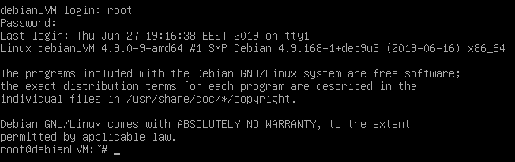

# cd

Change directory eli cd komennolla voit liikkua Linuxin kansiorakenteessa.

Tällä komennolla pääset kirjautuneen käyttäjän kotihakemistoon (~ merkkiä kutsutaan aaltoviivaksi tai tilde merkiksi):

**cd ~**

Tällä komennolla pääset juurihakemistoon Linuxissa. Juurihakemistoa merkitään / merkillä.

**cd /**

Tällä komennolla liikutaan johonkin kansioon / hakemiston sisällä:

**cd /kansionimi**

Esim.

**cd /etc**



Tällä komennolla liikutaan yksi askel takaisinpäin kansiorakenteessa.

**cd ..**



Voisit liikkua takaisinpäin myös kirjoittamalla tarkan polun.

**cd /**



Tarkka polku on kätevämpi jos olet syvemmällä kansiorakenteessa, silloin joutuisit muuten kirjoittamaan cd .. monta monta kertaa.



# pwd

pwd komento tulostaa näytölle tämänhetkisen hakemistosijaintisi.



# Suhteellinen ja ehdoton polku

Linuxin komentorivillä kun liikutaan niin puhutaan suhteellisesta (relative) ja ehdottomasta (absolute) polusta. Ehdoton polku olisi esim. nämä:

/etc/apache2/

/var/log/auth.log/

/

**Ehdoton polku siis määrittää polun tarkasti missä se on lähtien / juurihakemistosta**

Suhteellinen polku olisi esim. nämä:

auth.log

apache2

named.conf.local

**Suhteellinen polku on siis polun suhde siihen hakemistoon, jossa olet tällä hetkellä (jonka näet näytöltä tai pwd komennolla).**

Tässä kuvassa käyttäjä on / hakemistossa. Hän yrittää liikkua /apache2 kansioon. Hän ei kuitenkaan voi liikkua sinne, koska / hakemiston sisällä ei ole /apache2 nimistä kansiota.

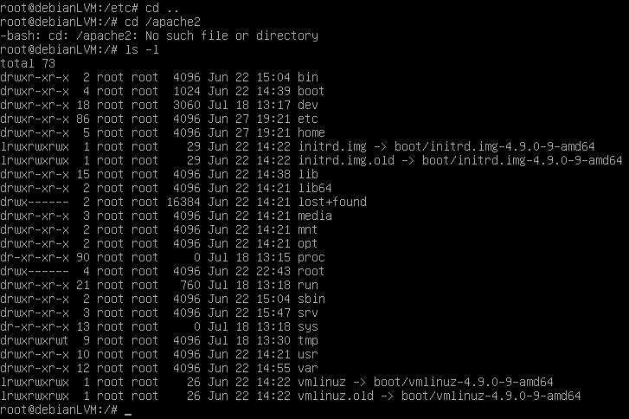

Jos käyttäjä kirjoittaa polun kokonaan (eli käyttää ehdotonta polkua) kansioon siirtyminen onnistuu.



Jos käyttäjä ei tiedä koko polkua hän kyllä pääse sinne yksitellen myös, mutta sie vie enemmän aikaa.



Kun käyttäjä on /etc/apache2 hakemistossa ei hän voi siirtyä takaisin /etc hakemiston käyttämällä suhteellista polkua, koska sen nimistä kansiota ei ole /apache2 kansion alla.



Siirtyminen /etc kansioon onnistuu kuitenkin ehdottomalla sijainnilla, koska se on suhteellinen / juurihakemistoon eikä /apache2 hakemistoon.



**Ehdoton ja suhteellinen polku tulevat kyllä tutuiksi!**

# mkdir

mkdir komennolla voit luoda kansioita. Ota huomioon käytätkö suhteellista vai ehdotonta polkua, se määrittää minne kansio luodaan. Mkdir = make directory.

Tässä luodaan kansio / juurihakemistoon suhteellisella polulla, koska käyttäjä on parasta aikaa / hakemistossa.



Tässä luodaan kansio / juurihakemistoon ehdottomalla polulla, koska käyttäjä on itse hakemistossa /etc/ssh. Jos käyttäjä olisi käyttänyt komentoa mkdir kansio2, olisi kansio luotu /etc/ssh alle.



Siirrytään äsken luodun kansion sisälle ja luodaan sen sisälle toinen kansio.



# nano

Linuxista löytyy erilaisia tekstieditoreita. Nano on helppokäyttöinen, joten kaikissa ohjeissani käytetään sitä.

Tällä komennolla luodaan ja aletaan muokkaamaan tekstitiedosto.txt nimistä tiedostoa.



Kirjoitetaan tiedoston sisällöksi jotain.

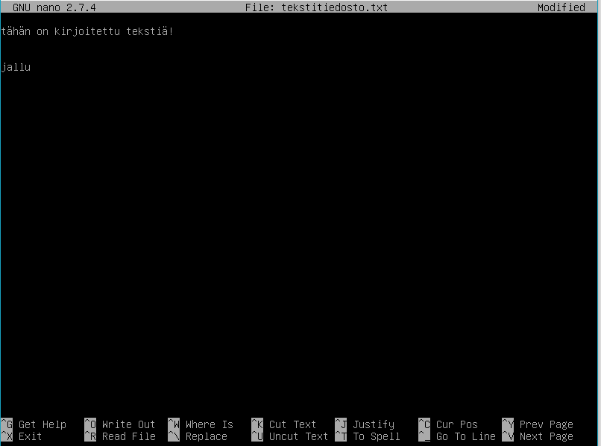

Seuraavaksi poistutaan tekstieditorista. Alarivillä on kerrottu mitä eri komennot tekevät. ^ merkit tarkoittavat, että aina CTRL näppäintä ja sen jälkeen kirjainta. ^W tarkoittaisi että paina näppäimistöllä CTRL + W.

Tekstieditorista poistutaan CTRL + X.

Editori kysyy haluatko tallentaa. Paina Y jos haluat, N jos et halua.



Seuraavaksi annetaan tiedostolle nimi. Oletuksena nano ehdottaa nimeä. (Tässä tapauksessa tekstitiedosto.txt nimeä, koska avasimme nanon komennolla: nano tekstitiedosto.txt).

Paina Enter kun olet valmis.



Tiedosto on nyt tallennettu ja voit avata sen uudestaan nano komennolla ja katsoa, että kaikki varmasti tallentui.



## Nano rivinumerot

Voit avata nano-tekstieditorin niin, että se näyttää rivinumerot seuraavasti. Eli nanolle annetaan parametri -l (eli linenumbers)



Tämä helpottaa kirjoittamista ja ongelmanratkontaa, kun tiedetään kenties millä rivillä ongelma on:

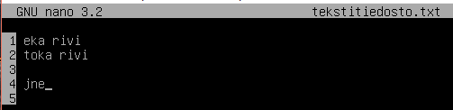

## Haku nanon sisällä

Kun olet nanossa, CTRL + W näppäimellä pääset hakuun. Sama asia kuin Wordissa tai selaimessa CTRL + F.

# Tekstieditorin valinta

Alla olevalla tavalla voit valita oletus tekstieditorin (sama kuin Windowsissa voit valita oletusselaimen). Jotkin ohjelmat avaavat tekstieditorin automaattisesti eli sinun ei tarvitse kirjoittaa nano + joku tiedosto. Kun näin on, käytetään oletus tekstieditoria.

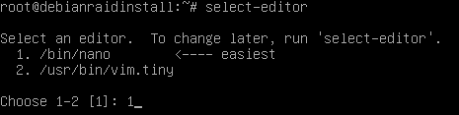

# cat

Cat komennolla voidaan lukea tiedostojen sisältöä ilman, että niitä avataan tekstieditorissa.

Tässä katsotaan äsken luomamme tekstitiedosto.txt tiedoston sisältöä.

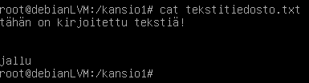

Tässä katsotaan tietokoneen IP-asetuksia cat komennolla, ne sijaitsevat hakemistossa /etc/network/ ja siellä tiedostossa nimeltään interfaces.

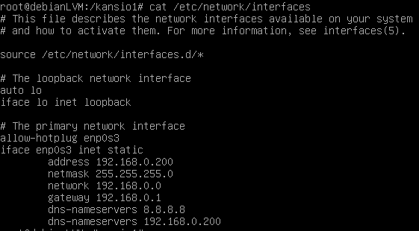

Linuxissa on myös kasa muitakin tekstinluku ohjelmia.

## Less

Less komennolla voit selata tekstitiedostoa ylös ja alas käyttäen nuolinäppäimiä ja page down ja page up näppäiimä. Selaamisen voi lopettaa painamalla Q näppäintä.

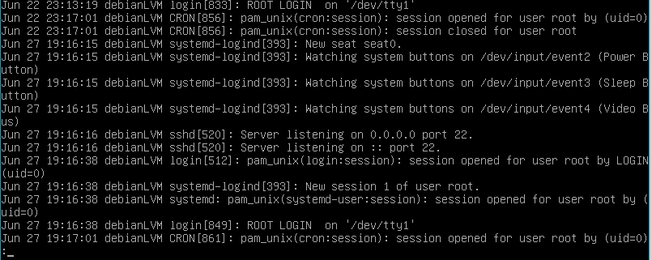

## Tail

Tail näyttää tiedoston viimeiset 10 riviä. Kätevä jos tiedät että tieto on tiedoston loppupäässä.

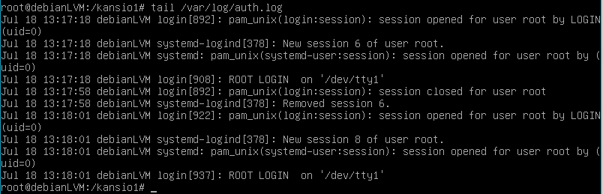

## Head

Head on tailin vastakohta, eli se näyttää tiedoston ensimmäiset 10 riviä.

# ls

ls eli list on komento, jolla listataan hakemiston sisältö eli sen sisältämät kansiot ja tiedostot. **Tulet käyttämään tätä komentoa todella paljon!**

Tässä on listattu suhteellisen polun kansion sisältö.



Voit myös listata jonkin kansion sisällön ehdottomalla sijainnilla. Tässä ollaan edelleen /kansio1 hakemistossa, mutta halutaan tietää /var/log hakemiston sisältö.



ls komennossa on muutama erittäin hyödyllinen lisäparametri, jolla saa lisätietoa.

**ls -l**

l (pieni L kirjain) parametrillä saadaan tietoa oikeuksista ja omistajista. **Huomaa myös, että aivan ensimmäinen kohta on d tai -. d kertoo, että kyseessä on kansio (directory) ja – kertoo, että kyseessä on tiedosto.**

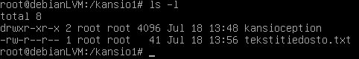

**ls -a**

a parametrillä nähdään myös piilotetut kansiot ja tiedostot.

Kuvassa ls komento löysi vain yhden kansion. ls -a löysi monta lisää koska kansio sisälsi piilotettuja kansioita. Linuxissa piilokansiot ja piilotiedostot alkavat . merkillä.

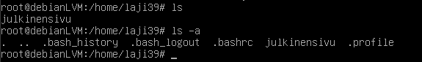

Eri parametrejä voi ja kannattaakin yhdistellä. Tässä nähdään oikeudet (-l parametri) sekä piilokansiot (-a parametri).

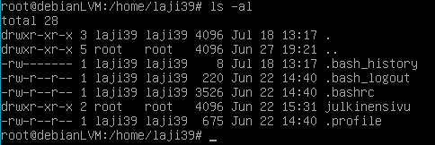

# Piilokansiot ja piilotiedostot

Windowsissa piilokansiota luodaan laittamalla $ kansion nimen perään, esim. piilokansio$

Linuxissa piilokansioita luodaan näin, eli kansion nimen eteen . merkki:

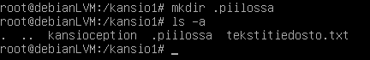

Ja piilotiedostoja näin:

Luo nanolla tekstitiedosto jonka nimi alkaa . merkillä. Anna sille jotain sisältöä ja tallenna se.



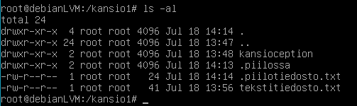

# Kopiointi ja leikkaaminen

Kopoinnissa ja leikkaamisessa on tärkeää ottaa huomioon ehdoton ja suhteellinen polku.

Kopioinit tehdään cp komennolla.

**cp mistä mihin**

Tässä on kopioitu tekstitiedoso.txt kohteeseen /var/log.

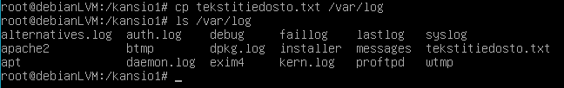

Tässä on kopioitu kansio /var/log kohteeseen. Kun kopioidaan kansioita, tulee käyttää -r parametriä.

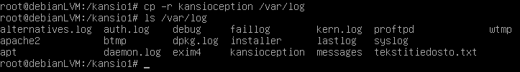

Voit myös luoda kopioita tiedostoista ja muuttaa kopion nimeä cp komennolla. Tässä tehdään kopio tekstitiedosto.txt tiedostosta uudella nimellä.

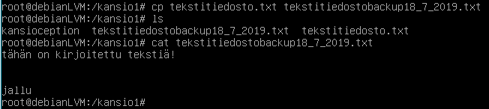

**Tämä on erittäin hyvä tapa toimia, kun aletaan konfiguroimaan eri palveluiden .conf tiedostoja. Kaikissa palveluissa tulee mukana oletuskonfiguraatioita, joita on helppo kopioida cp komennolla ja sitten muokata nano komennolla halutuiksi.**

Leikkaaminen tehdään mv komennolla. Sitä käytetään myös uudelleennimeämiseen.

Uudelleennimeäminen toimii näin:

**mv vanhanimi uusinimi**

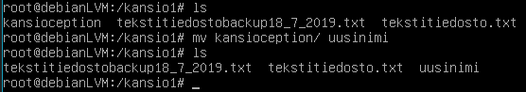

Tässä siirretään vaihtoon.txt tiedosto uuteen kohteeseen.



Vaihtoon.txt ei enään löydy /kansio1 hakemistosta.

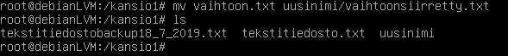

Koska se siirrettiin uusinimi/vaihtoon.txt kansioon. Eli sen ehdoton polku olisi /kansio1/uusinimi/vaihtoon.txt.

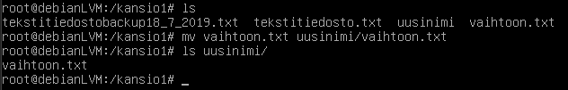

# Poistaminen

Kansioita ja tiedostoja poistetaan rm komennolla.

**rm nimi**

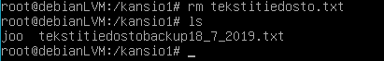

Kansioita poistettaessa tulee käyttää -r parametriä.

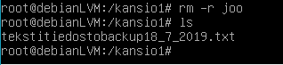

# Apt

Apt on debianin paketinhallintaohjelmisto. Linuxissa paketti = ohjelmisto. Esimerkiksi Mozilla Firefox on paketti.

## Asentaminen

Tällä komennolla saadaan asennettua jokin paketti.

**apt install paketinnimi**

Esim. näin asennetaan CUPS paketti ja Apache2 paketti.

**apt install cups**

**apt install apache2**

## Poistaminen

Paketteja saa poistettua näin:

**apt purge paketinnimi**

Esim. näin poistetaan php5 paketti:

**apt purge php5**

## Haku

Paketteja saa etsittyä search komennolla. Näin etsitään kaikki php paketit:

**apt search php**

## Päivittäminen

Saat päivitettyä linuxin seuraavilla komennoilla:

Tämä komento lataa uusimmat päivitykset KAIKKIIN paketteihin jotka apt avulla on ladattu, se lataa myös kaikki päivitykset jotka asennettuun linuxiin löytyy.

**apt update**

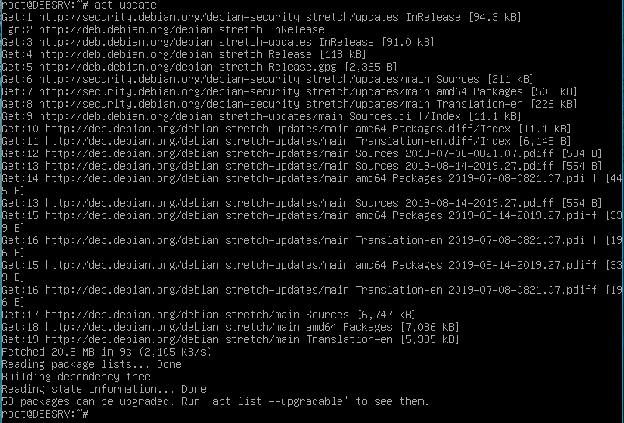

Tämä komento asentaa KAIKKI edellisellä komennolla ladatut päivitykset KAIKKIIN paketteihin ja itse linuxiin.

**apt upgrade**

Saatat joutua sallimaan päivitysten asennuksen Y näppäimellä.

